**VOLUTA SOLUÇÕES DIGITAIS**

A Voluta Soluções Digitais é uma empresa Júnior do Curso de Ciência da Computação da Universidade Federal de Ouro Preto. Procuramos juntamente com o Movimento Empresa Júnior oferecer à população de Ouro Preto serviços de qualidade e com preços mais acessíveis e diferenciados como uma forma de agradecimento a todo o investimento da população na Universidade.

Com o auxílio e acompanhamento de professores doutores e extremamente qualificados na área, realizamos serviços voltados para a área de consultoria técnica e criação de soluções digitais que atenda às necessidades do cliente, alguns de nossos principais serviços são:

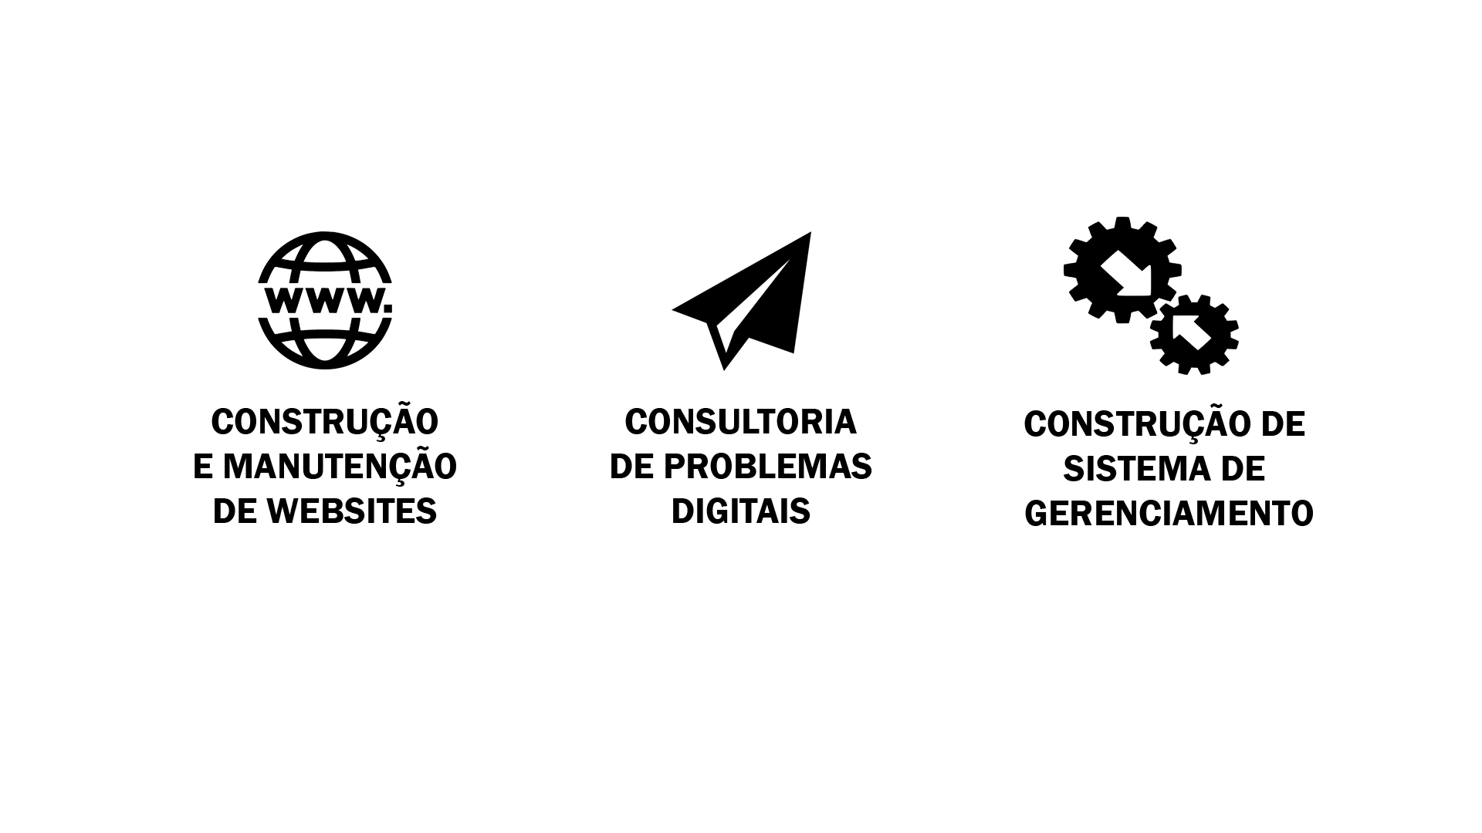**PROJETO**

**SOBRE O WEBSITE:**

Tomando como base algumas pesquisas sobre a área e analisando as necessidades do projeto em questão da FUNDEP/FAPEMIG, nossa equipe organizou as informações e projetou as devidas funcionalidades para corresponder com as expectativas do cliente.

Dentre as páginas do site temos:

Página Inicial (Home): A primeira página que o usuário terá contato ao entrar no site, bem atrativa e chamativa, tomando como destaque os vários jogos oferecidos por meio de suas respectivas imagens ilustrativas seguido das informações relevantes.

Página do Jogo: Página que será revelada ao clicar em um jogo em específico, nela haverá informações e imagens sobre o jogo, junto a seus arquivos disponíveis para download, sendo eles: Manual, Cartas, Tabuleiro e etc.

Página de Postagens: Página dedicada a postagens de artigos e discussões relevantes, contando com seus respectivos títulos e imagens.

Página especifica da postagem: Página que será revelada ao clicar em um post, evidenciará seu conteúdo em texto, imagens e arquivos disponíveis para download.

Página do administrador: Página em que somente o administrador do site terá acesso ao entrar com seu e-mail e senha, tendo autonomia para inserir/editar/excluir um jogo e/ou uma postagem.

Vale lembrar que no fim de cada página conterá um rodapé, informando dados como endereço, contato e parceiros da fundação.

**VALORES E FORMAS DE PAGAMENTO:**

|  |
| --- |
| VALOR FINAL |
| R$ 1500,00 |

Como poderá ser pago? 🡪 Aceitamos cheques, transferências e dinheiro.

Dividimos em até 6x sem juros.

Tempo médio exigido 🡪 3 meses.

DÚVIDAS ? ENTRE CONTATO CONOSCO

MARCUS FERNANDES – DIRETOR PRESIDENTE 🡪 (31)9 9666-5824

CAIO COSTA– DIRETOR DE PROJETOS 🡪 (31)9 9189-0399

EMAIL 🡪 VOLUTA.PROJETOS@GMAIL.COM